Martes
30
de mayo

Sexto de Primaria
Lengua Materna

El borrador de mi carta personal

Aprendizaje esperado: escribe el borrador de una carta personal dirigida a una persona seleccionada.

Énfasis: comunica ideas, sentimientos y sucesos a otros a través de cartas, adaptando el lenguaje para dirigirse a destinatarios conocidos. Emplea palabras y expresiones que denotan tiempo y espacio en las cartas personales a partir de la fecha de la carta y los datos del remitente.

¿Qué vamos a aprender?

Escribirás el borrador de una carta personal, en la cual comunicarás ideas, sentimientos y/o sucesos a alguien que hayas elegido; adapatarás el lenguaje para dirigirte al destinatario que conoces y usarás palabras y expresiones que denoten tiempo y espacio, lo que podrás hacer poniendo fecha a tu carta y los datos del o de la remitente.

Los materiales que vas a necesitar son: cuaderno, libro de texto de Español, algo con que anotar y, de ser posible, un diccionario; recuerda tenerlo siempre a la mano, al leer o al estudiar.

¿Qué hacemos?

Continuarás el trabajo con la práctica social del lenguaje 12 “Escribir cartas personales a familiares y amigos”.

Seguramente, el correo postal era un asunto muy ajeno a tu vida hasta la semana pasada. Sin embargo, con las actividades realizadas y con las pláticas con tus familiares, te habrás enterado de como era antes la dinámica para enviar y recibir cartas. En la Ciudad de México existe un gran edificio llamado Palacio Postal.
Actividad 1

Observa las imágenes del Palacio Postal para que lo conozcas.

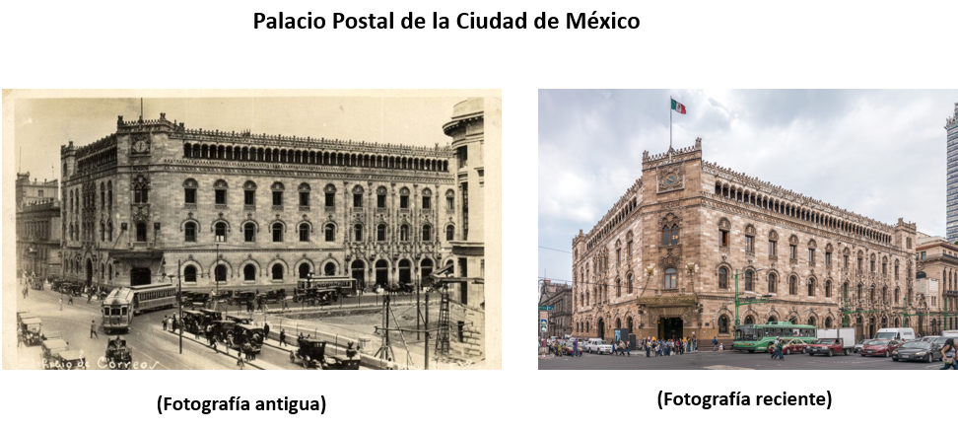

¡Es un edificio precioso, imponente! Es probable que lo conozcan las y los estudiantes que viven en la Ciudad de México o quienes lo hayan visitado. Fue diseñando por el arquitecto italiano Adamo Boari, quien también fue el encargado de construir el Palacio de Bellas Artes, ambos edificios son vecinos y se hallan en pleno centro de la ciudad, a poco más de mil metros de distancia del Zócalo. El edificio fue inaugurado en 1907 y su construcción fue promovida por el entonces presidente Porfirio Díaz.

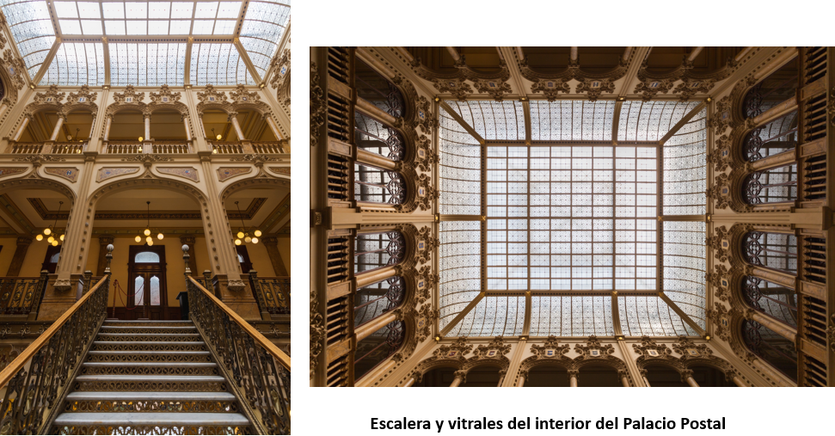

Además de la belleza del exterior y del interior del Palacio Postal, su magnificencia y ubicación demuestran la relevancia del correo postal en esa época. Si no, ¿Quién construiría un palacio con estas características para albergar unas oficinas irrelevantes?

Este edificio refleja la preponderancia del correo postal en una época tanto en México como en el mundo.

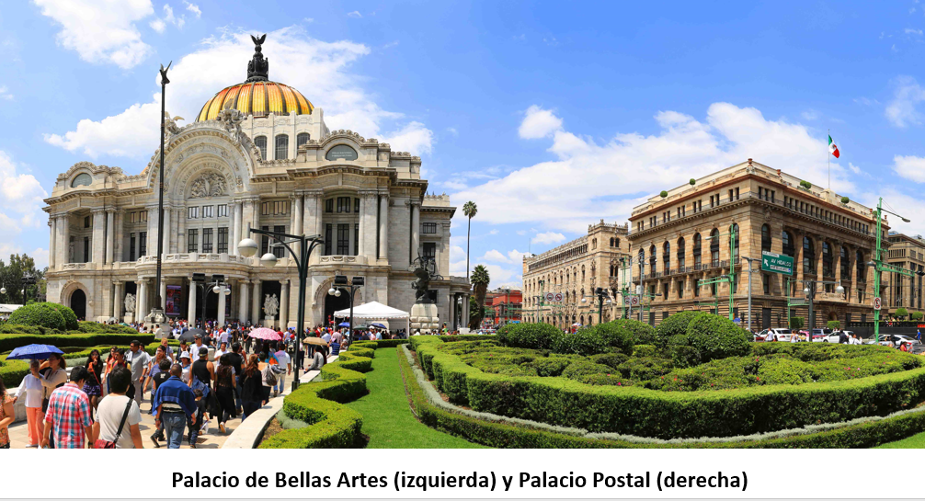

¡Es hermoso e impactante! También alberga el Museo Postal.
Conocerás datos interesantes del escritor austríaco Rainer María Rilke (1875-1926) quien escribió la carta que vas a leer.

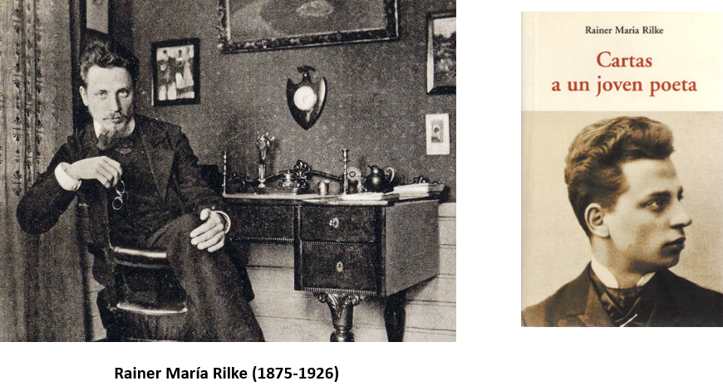

Una carta que el escritor austríaco Rainer María Rilke (1875-1926) le mandó a un señor, también austríaco, llamado Franz Xaver Kappus (1883-1966). La epístola forma parte de un conjunto de diez, las cuales fueron enviadas entre 1903 y 1908, y constituyen las respuestas a unas cartas mandadas previamente por Kappus, quien, como queda en evidencia gracias a las cartas de Rilke, en ese entonces era un cadete de la escuela militar con inquietudes artísticas, sobre todo literarias. Vale la pena resaltar que Kappus llegó a ser subteniente de la armada real e imperial austrohúngara; sin embargo, años más tarde, en 1919 cambió la carrera de las armas por la de las letras y publicó varias obras, sobre todo novelas.

¿Sobre qué tratan las cartas?

En las diez cartas, Rilke le habla a su interlocutor como una especie de padre sabio y cariñoso sobre algunos aspectos vinculados con el arte y la vida, como el amor, la soledad, el trabajo, la vocación, la libertad, la sensibilidad, y lo hace de manera muy sencilla, clara, pero no por ello superficial; al contrario, dichas cartas constituyen un ejercicio de reflexión filosófica. No sobra explicar que, años después, en 1929 las cartas se publicaron reunidas en un libro titulado Cartas a un joven poeta, también es relevante decir que fueron escritas originalmente en alemán, por lo que leerás una traducción al español.

Actividad 2

Realiza la lectura de la carta de Rainer María Rilke; mientras lees la carta fíjate si incluye los elementos típicos de esta clase de texto; asimismo, pon atención en las cosas que se dicen y en la manera de hacerlo, lo más relevante, ¡disfrútala!

CARTA IX

Furuborg, Jonsered, Suecia. 4 de noviembre de 1904

Mi querido señor Kappus:

Durante todo este tiempo en el que no ha recibido noticias mías he estado de viaje o muy ocupado. Todavía me es difícil escribir. Numerosas cartas me han fatigado la mano. Si pudiera dictar, le diría muchísimas cosas; pero no es así; por tanto, acepte algunas palabras en respuesta a su larga carta.

Con frecuencia pienso en usted, estimado señor Kappus, y concentro de tal manera mis deseos en usted que ello debería ayudarle de alguna manera. Por el contrario, pongo en duda continuamente que mis cartas sean un socorro real. No diga: Claro, lo son. Tómelas como van, sin agradecerme demasiado, y deje actuar al tiempo.

Quizá no sea útil que entre en detalles de lo que usted me dice, todo aquello que podría comentarle acerca de sus inclinaciones hacia la duda, acerca de las dificultades que usted tiene para armonizar su vida exterior e interior, o sobre todo lo demás, ya se lo he dicho. Sólo puedo formular, de nuevo, el deseo de que usted encuentre la suficiente paciencia en usted mismo para soportar, y la suficiente sencillez para creerlo. Confíe primero en todo aquello que es difícil siempre y en su soledad, por el resto, deje actuar a la vida. Créame, la vida siempre tiene la razón.

Por lo que respecta a los sentimientos, puros son todos los sentimientos sobre los que concentra su ser entero y que lo elevan. Impuro es un sentimiento que no responde más que a una parte de usted mismo y, en consecuencia, le deforma. Todo aquello que proviene de pensar y recordar su infancia es bueno. Todo lo que hace de usted más de lo que era hasta ahora, en sus mejores horas, es bueno. Toda exaltación es buena si toda su sangre participa, con la condición de que no sea simple ebriedad o turbulencia, sino una alegría clara, transparente hasta lo más profundo. ¿Comprende lo que quiero decir?

Su duda puede convertirse en algo bueno a condición de educarla: debe transformarse en instrumento de conocimiento y de selección. Pregúntele cada vez que sienta la necesidad de abismar una cosa, porque la encuentra fea. Exija pruebas. Obsérvela: tal vez la encuentre desamparada, quizá tras una pista. Sobre todo, no abdique ante ella. Pregúntele sus razones. Vigile, no vaya a equivocarse. Llegará el día en que ese destructor se haya convertido en uno de sus mejores artesanos; tal vez el más inteligente de los que trabajan en la construcción de su vida.

Es todo lo que puedo decirle hoy, mi querido señor Kappus; al mismo tiempo, le hago llegar un sobretiro de un poema que acaba de ser publicado en el Deutshe Arbeit de Praga. Ahí sigo hablándole de la vida y de la muerte, y de que ambas son cosas grandes y magníficas. Suyo:
Rainer María Rilke.

Rilke, Rainer María, Cartas a un joven poeta, 5ª edición, México,
Premiá editora, 1987, pp. 59-60

¿Qué opinas de la carta?

Es impactante a la sensibilidad de cualquier persona, la sabiduría y el afecto que, en mi opinión, emanan las palabras incluidas en esa epístola. Como lo señala el “Fichero del saber” de la página 150 del libro de texto de Español, este es otro ejemplo de una carta personal real que, por sus características, alcanza la categoría de “artística”, como la de Dostoyevski que leíste ayer.

La carta es muy conmovedora, pero también invita a introducirse en las reflexiones que plantea; por ejemplo, las relativas a la soledad, las dificultades y la sabiduría de la vida; en particular cuando dice:

“Confíe primero en todo aquello que es difícil siempre y en su soledad, por el resto, deje actuar a la vida. Créame, la vida siempre tiene la razón”.

¿Confiar en lo difícil? ¿En la soledad? ¿En la “razón de la vida”? ¡Vaya que son ideas provocativas que incitan a la introspección! Son fascinantes las reflexiones sobre la duda como vía de conocimiento; pero no sólo las ideas, sino también la forma de expresarlas, parece poesía.

Su duda puede convertirse en algo bueno a condición de educarla: debe transformarse en instrumento de conocimiento y de selección. Pregúntele cada vez que sienta la necesidad de abismar una cosa, porque la encuentra fea. Exija pruebas. Obsérvela: tal vez la encuentre desamparada, quizá tras una pista, sobre todo, no abdique ante ella, pregúntele sus razones.

Esa idea es preciosa y como sabes, un buen aliado de la duda es el diccionario.

La carta incluye un verbo que suena, muy poético: “abismar”, y aunque se puedo inferir más o menos su significado por el contexto en que se halla en el texto y por su evidente parecido a la palabra “abismo”, es mejor revisar lo que dice el diccionario.

Actividad 3

Revisa en el diccionario el significado de la palabra: Abismar.

Abismar
1. Hundir en un abismo.
2. Confundir, abatir.
3. Entregarse del todo a la contemplación, al dolor, etc.

La acepción que sirve para este texto es la tercera, la que dice: “entregarse del todo a la contemplación”, Rilke propone el uso de la duda como vehículo para la reflexión.

Hay dos elementos más destacables: primero, que, para no variar, incluye todos los elementos típicos de esta clase de texto: fecha, lugar, destinatario, saludo inicial, despedida y firma o rúbrica.

Segundo, que Rilke evidencia, como se observa en la carta que le mandó Pedro Calavís al padre de Francisco Goitia, que el correo postal fue el mejor medio de comunicación a distancia durante una época larga.

¿Por qué se dice eso?

Después de saludar, Rilke deja ver que tenía la costumbre de escribir muchas cartas, hasta el grado de que su posibilidad para comunicarse podía depender, incluso, de la fatiga de la mano, observa:

Todavía me es difícil escribir. Numerosas cartas me han fatigado la mano. Si pudiera dictar, le diría muchísimas cosas; pero no es así; por tanto, acepte algunas palabras en respuesta a su larga carta.

Antes de iniciar el borrador de tu carta, decide quien quién será su destinatario.

¿Quién será el destinatario de tu carta?

Registra en tu cuaderno su nombre completo.

Ejemplo: “La carta será dirigida a mi tía Elena Luz Meléndez Rodríguez”

Después de definir al destinatario, piensa en qué te gustaría platicarle. Considera el hecho de que puedes comunicarle ideas, emociones, sentimientos, recuerdos, acontecimientos y todo aquello que te resulte relevante, anota en tu cuaderno lo que venga a tu mente.

¿Qué te gustaría platicarle al destinatario de tu carta?

Ejemplo: “Yo deseo darle las gracias por tenerme siempre en mente y por mostrármelo mandándome tarjetas postales de sus viajes, en las cuales, me comparte no sólo alguna imagen de los lugares que visita, sino que en la parte posterior me platica una experiencia y me expresa su cariño, además de la alegría que me provoca recibir sus tarjetas postales, he podido aprender mucho gracias a ellas. También quiero platicarle sobre mi descubrimiento del correo postal y sobre el trabajo que he realizado. ¡Y que la quiero mucho, y que la extraño, y que quiero viajar con ella!”

¿Qué orden seguirás para expresar ideas, sentimientos y sucesos en tu carta?

Ejemplo: Podrías iniciar explicándole las razones por las que le escribes la carta. Luego podrías platicarle sobre tu reciente descubrimiento del correo postal y sobre lo mucho que la quieres; también sobre las cartas que has leído, sobre todo, las de Arreola, Dostoyevski y RIlke, ya que han sido tus favoritas, podrías transcribirlas para ella, seguro que las disfrutará mucho, pues es una gran lectora y ama la literatura, como tú, después podrías destacar lo mucho que han significado para tí sus tarjetas postales.

Antes de que comiences a escribir el borrador de tu carta, reflexiona sobre el tipo de relación que sostienes con el destinatario de tu carta, ya que de ello depende la adaptación del lenguaje que vas a emplear para comunicarte, lo cual determina cómo te dirigirás a él o ella, por ejemplo, la sobrina que le escribe a su tía, lo hace con muchísimo cariño, y le habla de tú, sobre lo del tratamiento que le dará, habrá de decidir cómo se referirá a ella, como “doña”, por el enorme respeto que le tiene, y para darle un ligero toque lúdico.

¿Cómo te dirigirás a tu destinatario?

¿Le hablarás con mucha confianza o marcarás algún tipo de distancia? ¿Le hablarás de tú o de usted? ¿Incluirás algún tratamiento como “señora”, “señor”, “maestra”, “maestro”, “doña”, “don”, etcétera?

¿Alguna recomendación más, previa al comienzo de la redacción del borrador de la carta?

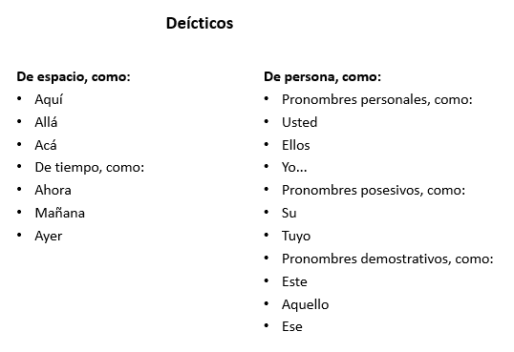

Recuerda emplear deícticos, es decir, aquellas palabras y expresiones que aluden a un tiempo, lugar, sujeto o cosa cuyo referente se halla en otra parte del texto y que, entre otras cosas, evita reiteraciones innecesarias.

https://libros.conaliteg.gob.mx/20/P6ESA.htm#page/152
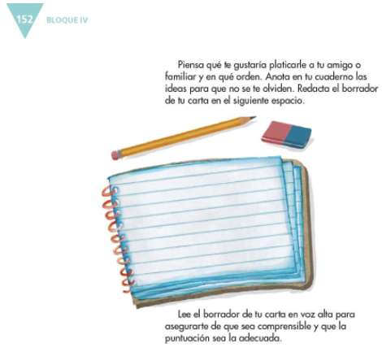
Luego de que hayas reflexionado en torno a esto, redacta el borrador de tu carta en el espacio que aparece en la parte superior de la página 152 de tu libro de texto, o en tu cuaderno (donde te resulte más cómodo). Para ello te recomiendo que uses lápiz, para que puedas corregir tu texto con mayor facilidad.

Una recomendación para corregir el borrador de carta, es que leas el borrador en voz alta para asegurarte de que es comprensible y de que la puntuación es correcta. Es recomendable que utilices como guía el cuadro que aparece en la parte inferior de la página 152 de tu libro de texto de Español.

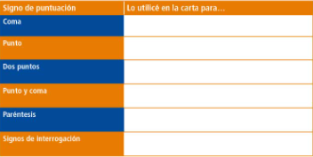

Gracias a todas estas recomendaciones ya estás preparado o preparada para comenzar a redactar el borrador de tu carta.

Realiza un repaso de lo trabajado en esta sesión.

Primero leíste y analizaste una carta escrita por el poeta austríaco Rainer María Rilke, lo cual propició que continuaras reflexionando sobre las particularidades de esta clase de textos; luego analizaste los elementos necesarios para redactar el borrador de una carta dirigida a una persona seleccionada, en la que puedes expresar ideas, sentimientos y/o sucesos a otros, para lo cual aprendiste que debe adaptarse el lenguaje en función de tu destinatario; asimismo, empleaste palabras y expresiones que denotan tiempo y espacio en esta clase de texto.

El reto de hoy:

Inicia con la elaboración del borrador de tu carta y dale lectura en voz alta para que reconozcas si dice lo que quieres platicar, revisa la puntuación, y pídele a alquien cercano que la escuche y te de su opinión.

Si te es posible, consulta otros libros o materiales para saber más sobre el tema. Si tienes la fortuna de hablar una lengua indígena aprovecha también este momento para practicarla y platica con tu familia en tu lengua materna.

¡Buen trabajo!

Gracias por tu esfuerzo.

Para saber más:
Lecturas

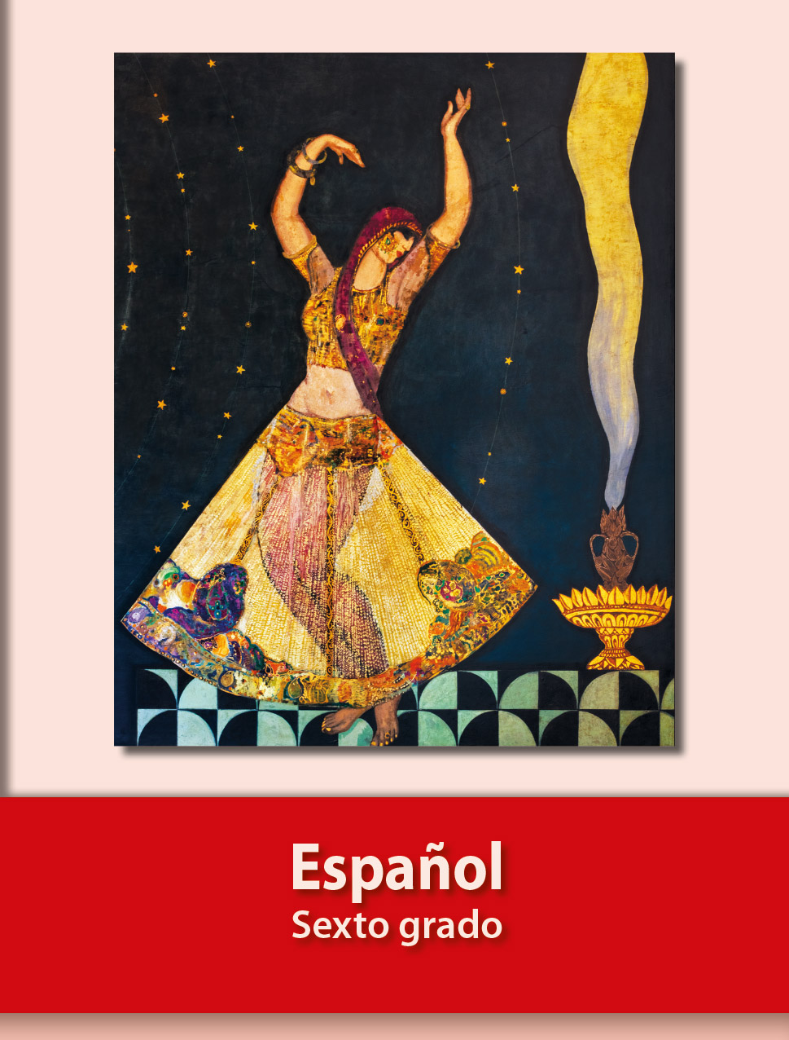
https://libros.conaliteg.gob.mx/20/P6ESA.htm

